查查在线词典（http://www.ichacha.net）
首页广告

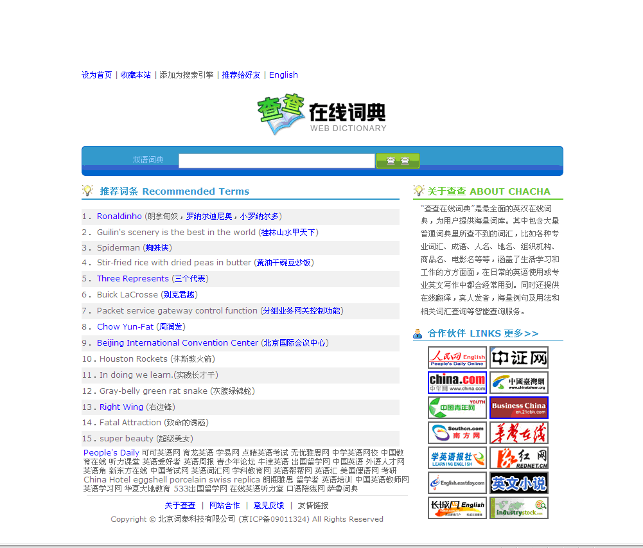
图片横幅
文字
文字
文字
方形图片
文字（20字）
大图片
小图片

文字（20字）
大图片
小图片
文字（20字）
大图片
小图片

查词页广告

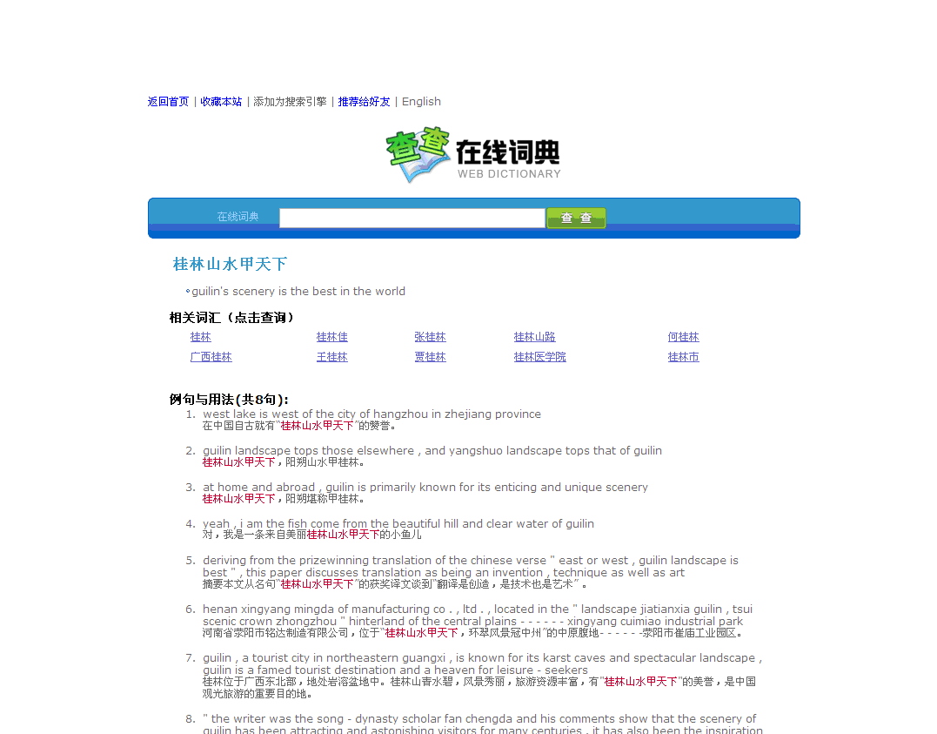
图片横幅
文字
图片，文字
文字
文字（20字）
大图片
小图片

文字（20字）
大图片
小图片

